
_______________________________________________________________________________________

REGATTA PERSINFORMATIE

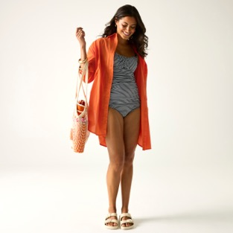

Persbericht
Augustus 2026

Luchtig de zomer door
Regatta Prena Cover Up, strandshirt in vrolijke strandkleuren

Op warme dagen wil je vooral kleding die lekker zit én er verzorgd uitziet. Het Prena strandshirt van Regatta is zo'n veelzijdig item waar je de hele zomer plezier van hebt. Licht, luchtig en moeiteloos te combineren met de rest van je zomergarderobe.

Het shirt is gemaakt van lichtgewicht katoenvoile, een zachte en ademende stof die prettig aanvoelt op warme dagen. Dankzij de ruime pasvorm draag je het moeiteloos over je badkleding, maar ook open over een top met een korte broek of juist dichtgeknoopt als blouse. Zo creëer je eenvoudig verschillende zomerse looks met één kledingstuk.

Tijdloze uitstraling
De omgeslagen kraag, lange mouwen en afgeronde zoom geven het strandshirt een tijdloze uitstraling. Ideaal wanneer je na een duik nog even een terrasje pakt, een wandeling over de boulevard maakt of bescherming zoekt tegen een fris zomerbriesje.

Extra leuk: het Prena strandshirt is te combineren met een bijpassende short, voor een complete en moeiteloos stijlvolle vakantielook. Met zijn lichte stof, veelzijdige draagmogelijkheden en comfortabele pasvorm is het Prena strandshirt een echte zomerfavoriet die niet in je vakantiekoffer mag ontbreken.

Prijs & informatie
Regatta Prena Cover Up is verkrijgbaar bij outdoorwinkels en diverse webshops. Consumentenadviesprijs: € 30. Meer informatie: www.regatta.com/row.

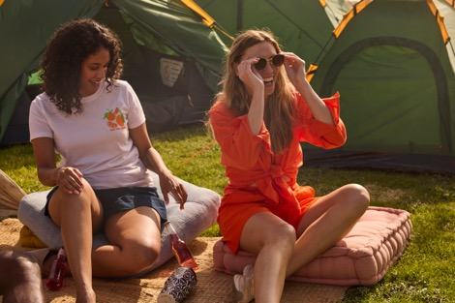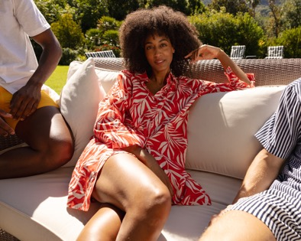

Over Regatta
Sinds de oprichting in 1981 is familiebedrijf Regatta al snel uitgegroeid tot een toonaangevend outdoormerk. Het Britse bedrijf staat vooral bekend om de hoogwaardige outdoorkleding en wandelschoenen voor de gehele familie. Het merk heeft een eigen waterproof materiaal ontwikkeld, Isotex. Hiermee wordt waterdichte, ademende kleding gemaakt met een waterkolom tot maar liefst 20.000 mm.

Voor de redactie

Perscontact NL/BE
Van de Vorst PR
Wil van de Vorst
+31 (0) 654 22 44 88
wil@vandevorstpr.nl

Beeldmateriaal vindt u in de Press Room op: www.vandevorstpr.nl

